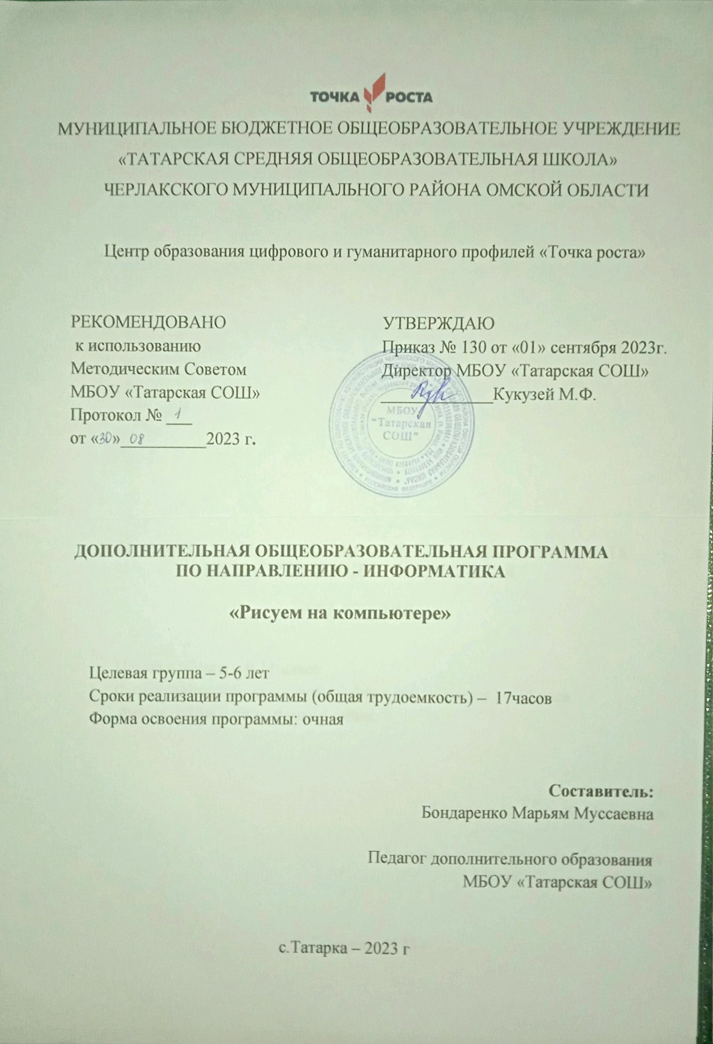

**1.Пояснительная записка**

Данная программа разработана с учётом

- «Закона об образовании в Российской Федерации» от 29.12. 2012 г. №273 - ФЗ,

- Письмом Минобрнауки РФ от 11.12.2006 № 06 -1844 «О Примерных требованиях к программам дополнительного образования детей»,

- Концепции развития дополнительного образования детей (Распоряжение Правительства РФ от 4 сентября 2014г. №1726),

- Постановления Главного государственного санитарного врача РФ от 04.07. 2014 №41 «Об утверждении СанПиН 2.4.4.3172-14» Санитарно-эпидемиологические требования к устройству, содержанию и организации режима работы образовательных организаций дополнительного образования детей,

- Приказа Министра образования и науки Российской Федерации (Минобрнауки России) от 9 ноября 2018 г. № 196 г. Москва «Об утверждении Порядка организации и осуществления образовательной деятельности по дополнительным общеобразовательным программам»,

- Распоряжения Министерства просвещения РФ №P-23 от 1 марта 2019 года «Об утверждении методических рекомендаций по созданию мест для реализации основных и дополнительных общеобразовательных программ цифрового, естественнонаучного, технического и гуманитарного профилей в образовательных организациях, расположенных в сельской местности и малых городах, и дистанционных программ обучения определенных категорий обучающихся, в том числе на базе сетевого взаимодействия».

          Использование компьютера в дошкольном возрасте затрагивает многие аспекты учебного процесса и жизнедеятельности дошкольников. Компьютер, являясь самым современным инструментом для обработки информации, может служить мощным техническим средством обучения и играет роль незаменимого помощника в воспитании и общем психическом развитии дошкольников.        Психологи отмечают: чем раньше начинается знакомства ребенка с компьютером, тем свободнее он будет себя чувствовать в мире вычислительной техники, тем меньше будет в основе формирования познавательной мотивации, произвольной памяти, внимания, психологический барьер между ним и машиной в будущем.

Использование компьютера не цель, а средство воспитания и развития творческих способностей ребенка, формирования его личности, обогащения интеллектуальной сферы дошкольника. Общение с компьютером вызывает у детей живой интерес сначала как игровая, а затем и как учебная деятельность. Этот интерес лежит креативности принимаемых решений. На занятиях изобразительной деятельностью компьютер рассматривается, прежде всего, как инструмент для создания графического изображения, придуманного ребенком. В дошкольном возрасте у детей прекрасно развито воображение, и оно намного опережает развитие моторики и координации движений кисти рук. Очень часто малыш не может выразить придуманный им образ на бумаге с помощью обычных графических материалов: красок, мелков, карандашей, фломастеров и т.д. Педагогам и родителям знакомо разочарование ребенка от того, что круги, нарисованные им не круглые, линии недостаточно ровные, домики кривые, а краска растеклась по листу и все испортила. Компьютерные графические программы не только снабжают юного художника набором геометрических фигур идеальной формы и разнообразных способов закрашивания цветом изображения, но позволяют отменить не получившиеся действия, исправить рисунок сколько угодно раз, добиться результата, удовлетворяющего строгим требованиям маленького автора и повышающего его самооценку.

           В то же время рисование на компьютере рассматривается лишь как дополнение традиционных методов рисования  и ни в коем случае не заменяет живопись, рисунок, лепку и аппликацию, а обогащает педагогический процесс новыми возможностями. Использование компьютерной техники в работе с детьми дошкольного возраста резко повышает их мотивацию к обучению, используя это качество, рационально предложить детям те виды творческих заданий, выполнение которых в реальном материале было бы слишком трудоемким или нерациональным. В процессе художественной деятельности дошкольника, опосредованной компьютерными средствами, возникают психические новообразования (теоретическое мышление, развитое воображение, способность к прогнозированию результата действия, проектные качества мышления и др.), которые ведут к повышению творческих способностей детей.  
**Направленность программы**: информатика.

**Уровень**: ознакомительный.

**Актуальность** программы заключается в следующем: в современном обществе компьютеры применяются практически во всех сферах деятельности человека: от простейших расчетов стоимости покупки на кассовых аппаратах в магазине до сложнейших расчетов траекторий полетов ракет, управления космическими кораблями. Сегодня человек с помощью компьютеров создает мультипликационные фильмы, издает книги, регулирует движение самолетов и поездов, делает сложнейшие операции на сердце, может по останкам черепа воссоздать образ древнего человека или животного. Компьютер прочно вошел в нашу повседневную жизнь.

**Новизна** Программы в том, что она не только прививает навыки и умение работать с графическими программами, но и способствует формированию эстетической культуры. Эта программа не даѐт ребѐнку ―уйти в виртуальный мир‖, учит видеть красоту реального мира.

### Педагогическая целесообразность.

Научившись работать с универсальными компьютерными программами, дети могут в дальнейшем совершенствовать свои знания и опыт, осваивая специализированные программы для их применения в образовательном процессе. В ходе компьютерной деятельности возникают психические новообразования (теоретическое мышление, развитое воображение, способность к прогнозирова- нию результата действия, проектные качества мышления и др.), которые ведут к резкому *повышению творческих способностей детей.*  
**Цель программы:** создание благоприятных условий для развития творческих способностей и эстетического вкуса при помощи обучения дошкольников элементам компьютерной графики.

**Задачи  программы:**

*Образовательные:*

* Формировать навыки правильной работы с персональным компьютером, способы управления событиями на экране, терминологии, что является обязательным компонентом компьютерной грамотности пользователя.
  + Формировать умения, связанные с художественно-образным отражением предметов с использованием прикладного программного обеспечения простейших графических редакторов.
  + Способствовать формированию у детей предпосылок теоретического уровня мышления, рефлексии способов действия, способов решения задач своей деятельности с помощью компьютера.
  + Учить самостоятельно находить приемы изображения при интеграции  изобразительной деятельности.
  + Поощрять стремление ребенка к дизайну – деятельности полиграфического характера: изготовлению поздравительных открыток, созданию иллюстраций для оформления детских книг, созданию плакатных изображений для оформления интерьера детского сада.

*Развивающие:*

* раскрытие способностей, подготовка к художественно-эстетическому восприятию окружающего мира;
* привитие интереса к полиграфическому искусству, дизайну, оформлению - изготовление поздравительных открыток, создание иллюстраций для оформления детских книг, плакатных изображений для оформления интерьера детского сада
* развитие композиционного мышления, художественного вкуса.
* развитие способности к выражению в творческих работах своего отношения к окружающему миру.
* Организация развивающего досуга

*Воспитательные:*

* Формирование информационной и полиграфической культуры обучающихся;
* Привитие навыков общения друг с другом, умение организованно заниматься в коллективе, проявлять дружелюбное отношение к товарищам;
* Воспитание умственных и волевых усилий, концентрации внимания, логичности.
* Формирование нравственных качеств личности и культуры поведения в обществе.

Введение занятий рисование на компьютере позволяет:

-  расширить кругозор дошкольника;

-   развивать его интеллект;

-   познакомить его с интересующей его компьютерной техникой;

-   научить создавать с ее помощью графические изображения;

-   повысить самооценку;

-   подготовить к обучению в школе;

- заложить основы для успешной адаптации ребенка в информационном обществе.

 Данная программа ориентирована на детей 5 – 6 лет. Наполняемость группы 8 человек. Занятия проводятся 1 раз в неделю во второй половине дня. Продолжительность каждого занятия 25 - 30 мин. Практическая работа детей на компьютере не превышает 10-15 мин. Каждое занятие структурно разделено на три части: подготовительная, основная, послекомпьютерная.

Основная задача педагога на **подготовительном** этапе (10 мин.) — в умело созданной проблемной ситуации вызвать желание у детей думать, анализировать, изобретать, познавать, сформировать интеллектуальную готовность к работе с компьютером. Для этого используются развивающие игровые задания, беседы по определенной тематике, рассматривание иллюстраций, чтение небольших художественных произведений, загадывание загадок и т.д. Здесь важно создать у детей мотивацию к выполнению задания, поставленной задачи.

В **основной части** (15 мин.) организуется самостоятельная деятельность детей непосредственно за компьютером.

На **послекомпьютерном** этапе (5 мин.) – этапе релаксации необходимо помочь детям физически разрядиться, снять зрительное напряжение (используется гимнастика для глаз), для снятия мышечного и нервного напряжений проводятся смена деятельности, физкульминутки, расслабление под музыку.

**Планируемые результаты:**

Ø ребенок владеет умениями работы на ноутбуке: управляет действиями на экране с помощью клавиатуры, манипулятора «мышь»;

Ø понимает значение терминов  (компьютерная программа, файл, папка, страница) и умеет выполнять действия: выбрать программу, открыть, закрыть (программу, файл, папку), сохранить (файл, папку) и уверенно пользуется этой терминологией;

Ø знает и выполняет правила работы в компьютерном классе (правила поведения, необходимость физкультминутки, упражнений для снятия усталости глаз, сохраняет правильную посадку за рабочим столом перед монитором);

Ø знает названия и функции основных инструментов панели графического редактора Paint и уверенно их использует по собственному выбору;

Ø владеет умениями: рисовать заданную фигуру, менять ее размер и положение, заливать фигуру цветом, самостоятельно выбирать подходящие инструменты для создания изображения; использовать в работе быстрые клавиши (сочетания клавиш); набирать несложный текст, применять к нему различные эффекты;

Ø самостоятельно создает интересные художественные композиции, сохраняет их в своей папке, придумывает подходящие названия;

Ø умеет сотрудничать с другими детьми, оказывать им необходимую помощь в ходе работы, умеет оценивать работы других детей и радоваться их успехам.

**2. Учебно – тематический план**

# УЧЕБНО-ТЕМАТИЧЕСКИЙ ПЛАН

|  |  |  |
| --- | --- | --- |
| № п/п | Наименование разделов и тем | Количество часов |
|
| **1** | **Раздел №1 Вводное занятие** | **1** |
| 1.1 | Тема 1. Знакомство с графическим редактором Paint | 1 |
| **2** | **Раздел № 2 Рисование с помощью геометрических фигур.** | **6** |
| 2.1 | Тема 1. Рождественская игрушка. | 1 |
| 2.2 | Тема 2. Снеговик | 1 |
| 2.3 | Тема 3. Зимний пейзаж | 1 |
| 2.4 | Тема 4. Найди домик круга | 1 |
| 2.5 | Тема 5. Плывут по небу облака | 1 |
| 2.6 | Тема 6.Открытка «С днем защитника Отечества» | 1 |
| **3** | **Раздел № 3 Воображалка** | **6** |
| 3.1 | Тема 1. Поезд | 1 |
| 3.2 | Тема 2. Цветы для мамы | 1 |
| 3.3 | Тема 3. Весна идет, весне дорогу | 1 |
| 3.4 | Тема 4. Натюрморт | 1 |
| 3.5 | Тема 5. Рисование воробья | 1 |
| 3.6 | Тема 6. Космос | 1 |
| 4. | **Раздел № 4 Рисование по образцу** | **4** |
| 4.1 | Тема 1. Путешествие в страну безопасных дорог. Светофор | 1 |
| 4.2 | Тема 2. Символика России | 1 |
| 4.3 | Тема 3. Праздничный фейерверк | 1 |
| 4.4 | Тема 4. Скоро лето. Рисование на свободную тему. | 1 |
| Итого за учебный год | | **17** |

**3. Содержание программы**

**Раздел №1 Вводное занятие**

**1.1 Тема 1. Знакомство с графическим редактором Paint.**

Знакомство с интерфейсом программы, показ возможностей инструментов, рисование простейших изображений.

**Раздел № 2 Рисование с помощью геометрических фигур.**

**2.1. Тема 1**. **Рождественская игрушка.**

Закрепить навык использования инструментов «Эллипс».  Учить       использовать

команды «Сохранить», «Сохранить как». Учить самостоятельно создавать компози­цию, выбирать цвета, передавать в картине новогоднее настроение, используя вышеперечисленные команды .

**2.2. Тема 2. Снеговик**

 Совершенствовать навыки работы с встроенными инструментами графического редактора; способствовать фор­мированию умения выполнять действия по алгоритму; развивать фантазию, эстетический вкус, самостоятельность.. Рисуем снеговика.

**2.3. Тема 3. Зимний пейзаж**

закрепить навыки работы с палитрой: выбором основного цвета кисти и цвета фона; формировать умение использовать инструменты «Кисть» и «Распылитель» при создании виртуального рисунка; развивать эстетический вкус, творческие способности, фантазию.

**2.4. Тема 4. Найди домик круга**

Закрепить умение использовать инструменты гра­фического редактора; способствовать развитию логического и ком­бинаторного мышления; формировать творческий подход к вы­полнению задания. Логическая задача «Найди домик Круга». Рисование домика и решение задачи.

**2.5. Тема 5. Плывут по небу облака**

 Познакомить с основным цветом кисти и цветом фона; способствовать совершенствованию навыков использова­ния встроенных инструментов: «Кисть», «Распылитель», «За­ливка»; развивать знания об окружающем мире, творческое во­ображение. Творческая работа. Рисуем небо и радугу.

**2.6. Тема 6. Открытка «С днем защитника Отечества»**

 Закрепить использование инструментов «Прямая линия» «Кривая», «Эллипс», «Заливка»,

«Многоугольник», «Кисть», «Карандаш», «Распылитель» Учить  рисовать  соприкасающиеся круги.

**Раздел № 3 Воображалка**

**3.1 Тема 1. Поезд**

Учить создавать простейший рисунок, используя инструмент «Выделение прямоугольной области»; помочь раскрыть собственные возможности при управлении компьютером; способствовать формированию умения использовать алгоритм выполнения задания.

**3.2.Тема 2. Цветы для мамы**

 Продолжать знакомить ребят с программой **«Paint»**; закрепить умение использовать различные инструменты; учить самостоятельно создавать композицию, выбирать цвета, передавать в картине настроение, используя вышеперечисленные команды и инструменты. Создание букета для мамы в честь праздника 8 Марта.

**3.3. Тема 3. Весна идет, весне дорогу!**

Учить само­стоятельно создавать композицию, выбирать цвета, передавать в картине радостное весеннее настроение, используя инструменты. Продолжать знакомить ребят с программой «Paint»; закрепить умение использовать инструменты «Прямая линия», «Карандаш», «Кисть», «Распылитель», «Заливка». Создание композиции – весеннего пейзажа.

**3.4. Тема 4. Натюрморт**

Продолжать знакомить с разными способами залив­ки: одноцветный градиент, узор, текстура; закрепить умение ис­пользовать инструменты «Прямая линия», «Кривая», «Эллипс», «Заливка». Выбор фруктов для натюрморта, придумать посуду для фруктов, расположить фрукты по замыслу.

**3.5. Тема 5. Рисование воробья**

Познакомить с возможностью перехода из одного раздела программы в другой с сохранением изображения и даль­нейшей его доработкой; учить создавать художественный образ, совмещая свободное рисование в графическом редакторе с включением готовых изображений, персонажей.

**3.6. Тема 6. Космос.**

познакомить детей с разными способами заливки: одноцветный градиент, узор, текстура; закрепить знание инструментов рабочей панели программы «Paint»,

сочетать клавиши для удаления объектов «Ctrl+Z и их копирования «Ctrl+Shift».

Создание композиции «Космос».

**Раздед №4 Рисование по образцу**

**4.1. Тема 1. Путешествие в страну безопасных дорог. Светофор**

Способствовать формированию ответственного отношения к личной безопасно­сти; закрепить навык моделирования в среде графиче­ского редактора, составлении целого из частей; развивать творчество, внимание, самостоятельность.

Подготовительный этап «Путешествие в Страну Безо­пасных Дорог». Инсценировка «Сигналы светофора». Работа за компьютером. Рисуем сигналы светофора.

**4.2. Тема 2. Символика России**

Объяснить принципы работы с инструментом «Ли­ния»; способствовать развитию зрительного восприятия, навы­ков геометрического конструирования, умения использовать инструменты графического редактора; формировать представ­ления о государственной символике России.

**4.3. Тема 3. Праздничный фейерверк**

День Победы – праздник памяти и воинской славы России. Рисование праздничного фейерверка

**4.4. Тема 4. Скоро лето. Рисование на свободную тему.**

Рисование по выбору детей «Мечты о лете»

В конце занятия дети рассказывают о своих рисунках, о том, как они хотят провести предстоящее лето.

**4. Контрольно - оценочные средства**

Текущий контроль проводится на каждом занятии, это оценка качества усвоения пройденного материала каждым ребѐнком. Результат фиксируется в "Журнале учѐта" согласно критериям:

|  |  |
| --- | --- |
| **Критерии** | **Обозначения** |
| Обучающий не освоил материал | Красная клетка |
| Обучающий частично освоил материал | Жѐлтая клетка |
| Обучающий освоил материал полностью | Зелѐная клетка |

**Методы оценки результатов:**

Ø анализ продуктов детской деятельности;

Ø контрольные задания.

Ø наблюдение за детьми в процессе работы

Ø коллективные творческие работы

Ø беседы с детьми и их родителями

Ø проведение конкурса компьютерной графики

**Формы подведения итогов реализации дополнительной образовательной программы:**

• Составление альбома  работ  дошкольников.

• Проведение выставок детских работ.

• Слайд –шоу из лучших детских рисунков

# Список литературы

1. AlisaStudio – разработка мультимедийных обучающих программ (<http://www.alisastd.ru/forma.htm>).
2. Воспитание сенсорной культуры ребенка от рождения до 6 лет: Кн. для воспитателя дет. сада / Л.А. Венгер, Э.Г. Пилюгина, Н.Б. Венгер; Под ред. Л.А.Венгера. – М.: Просвещение, 1988. – 144с.: ил.
3. Дошколенок + компьютер. Перспективное тематическое планирование. Кон- спекты занятий с детьми 5-7 лет. / Авторы-составители Л.А. Коч, Ю.А. Бревнова, 2011 г. / Волгоград.
4. Игрушки и пособия для детского сада: Оборудование пед. Процесса: Кн. для воспитателя дошк. учреждений Москвы Сост. Л.Ф. Островская; Под. ред. В.М. Изгаршевой. – 2-е изд., перераб. и доп. – М.: Просвещение, 1987. – 175с.: ил.
5. Ходакова Н.П., Бревнова Ю.А. От точки до пейзажа. Методическое издание.

– М., 2012.

6. Wunderkind- материалы для обучения и развития ребенка (http://wunderkinder.narod.ru).

7. [http://www.myshared.ru](http://www.myshared.ru/)